

OPĆINA ŠANDROVAC

PRORAČUN U MALOM ZA 2021. GODINU
Vodič za građane

Šandrovac, studeni 2020. godine

Proračun u malom za 2021. godinu – Vodič za građane

OPĆENITO O PRORAČUNU

Proračun je jedan od najvažnijih dokumenata koji se donosi na razini jedinica lokalne i područne (regionalne) samouprave.

Proračun je temeljni financijsko-planski akt kojim se procjenjuju prihodi i primici te utvrđuju rashodi i izdaci jedinice lokalne i područne (regionalne) samouprave za jednu proračunsku godinu. Uz Proračun donose se i projekcije prihoda i primitaka te rashoda i izdataka za slijedeće dvije godine. Proračunska godina počinje 01. siječnja i traje do 31. prosinca i poklapa se s kalendarskom godinom.

Prilikom izrade Proračuna potrebno je voditi računa o određenim načelima. Načela proračuna su:

načelo uravnoteženosti – znači da prihodi trebaju biti jednaki rashodima te da se smije koristiti samo onoliko sredstava koliko ih se može prikupiti;

načelo jedne godine – znači da se proračun donosi za jednu godinu za koju se planiraju prihodi i rashodi, a osim toga potrebno je planirati i sredstva za pokriće obveza preuzetih u prethodnim godinama;

načelo jedinstva i točnosti – znači da se svi prihodi i rashodi svih proračunskih i izvanproračunskih korisnika trebaju iskazivati po bruto načelu, svi njihovi rashodi trebaju se iskazivati po funkcijama i programima u visini utvrđenoj proračunom, a svi prijedlozi zakona, uredbi i akata koje donose Vlada i Sabor trebaju sadržavati procjenu njihovog učinka na proračun;

načelo univerzalnosti – znači da prihodi i primici služe za podmirivanje svih rashoda i izdataka, osim ako zakonima i odlukama nije drugačije propisano (za financiranje određenih rashoda i izdataka koriste se namjenski prihodi i primici);

načelo specifikacije – znači da svi prihodi trebaju biti raspoređeni po ekonomskoj klasifikaciji i iskazani prema izvorima, a rashodi prema proračunskim klasifikacijama te uravnoteženi s prihodima;

načelo transparentnosti – znači da proračuni i svi uz njih vezani dokumenti trebaju biti dostupni javnosti, odnosno objavljeni u Narodnim novinama ili drugim službenim glasilima lokalnih jedinica;

načelo dobrog financijskog upravljanja – znači da se proračunska sredstva trebaju koristiti ekonomično, učinkovito i djelotvorno.

Propis kojim su regulirana sva pitanja vezana uz Proračun je Zakon o proračunu (Narodne novine 87/08,136/12,15/15).

Proračun donosi predstavničko tijelo odnosno Općinsko vijeće. Prema Zakonu, Proračun se mora donijeti najkasnije do kraja prosinca tekuće godine za iduću godinu, a prema prijedlogu kojega utvrđuje Općinski načelnik i dostavlja predstavničkom tijelu do 15. studenog tekuće godine.

Ako se Proračun ne donese u roku, nastupa privremeno financiranje, raspuštanje Općinskog vijeća te slijede prijevremeni izbori za Općinsko vijeće i Općinskog načelnika.

Proračun nije statičan akt već se sukladno Zakonu o proračunu može mijenjati tijekom proračunske godine. Ta izmjena se naziva rebalans Proračuna. Procedura izmjena/rebalansa Proračuna identična je proceduri njegova donošenja. Izmjene Proračuna predlaže Općinski načelnik, a donosi ga Općinsko vijeće.

Proračun se objavljuje u službenim novinama Općine Šandrovac i na službenim internet stranicama Općine Šandrovac, www.sandrovac.hr

2

Proračun u malom za 2021. godinu – Vodič za građane

STRUKTURA PRORAČUNA

Proračun Općine Šandrovac sastoji se od tri dijela:

Opći dio Proračuna - Račun prihoda i rashoda i Račun financiranja sastoji se od strukture prihoda i primitaka te rashoda i izdataka po vrstama;

Posebni dio Proračuna - sastoji se od rashoda i izdataka raspoređenih po programima

(aktivnostima i projektima) unutar razdjela/glava definiranih u skladu s organizacijskom klasifikacijom Proračuna;

Plan razvojnih programa - sadrži ciljeve i prioritete razvoja općine povezane s programskom i organizacijskom klasifikacijom proračuna.

Slika 1: Struktura Proračuna Općine Šandrovac
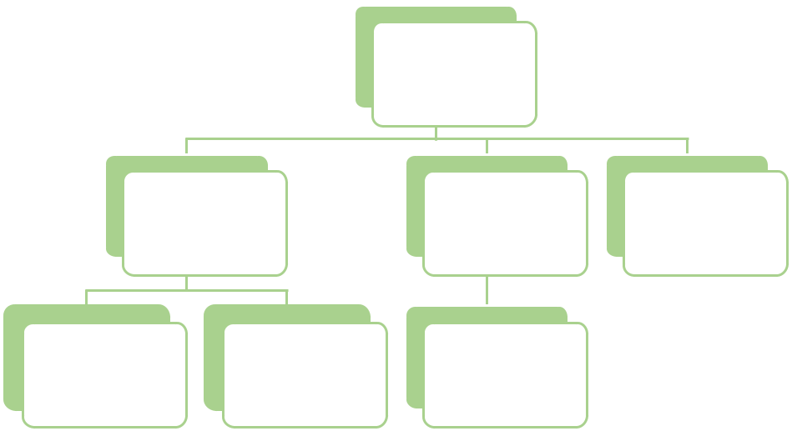

PRORAČUN

 | OPĆI DIO |  | POSEBNI | PLAN
 |  |  | POSEBNI | RAZVOJNIH
 |  |  | DIO | RAZVOJNIH
 |  |  | DIO | PROGRAMA
Račun |  | Račun | Plan
prihoda i |  | Račun | rashoda i
 |  | financiranja | rashoda i
rashoda |  | financiranja | izdataka

Općinsko vijeće donosi Proračun za proračunsku godinu s projekcijama za sljedeće dvije godine i to na propisanoj razini ekonomske klasifikacije, odnosno na razini podskupine - trećoj razini za proračun, odnosno na razini skupine - drugoj razini za projekcije.

Proračunska klasifikacija - sustav prikazivanja proračunskih prihoda i rashoda po određenim kriterijima, a razlikuju se:

organizacijska – sadrži povezane i međusobno usklađene cjeline proračuna i proračunskih korisnika koje odgovarajućim materijalnim sredstvima ostvaruju postavljene ciljeve;

programska – sadrži rashode i izdatke iskazane kroz aktivnosti i projekte koji su povezani u programe temeljem zajedničkih ciljeva;

funkcijska – sadrži rashode razvrstane prema njihovoj namjeni;

ekonomska – sadrži prihode i primitke prema prirodnim vrstama te rashode i izdatke prema njihovoj ekonomskoj namjeni;

lokacijska – sadrži rashode i izdatke razvrstane za RH i za inozemstvo;

izvori financiranja – sadrži prihode i primitke iz kojih se podmiruju rashodi i izdaci određene vrste i namjene.

3

Proračun u malom za 2021. godinu – Vodič za građane

NA ŠTO SE TROŠI NOVAC IZ PRORAČUNA


PRIHODI OD IMOVINE

• isključivo na kapitalna ulaganja


KOMUNALNI DOPRINOS

- izgradnja nerazvrstanih cesta

- izgradnja groblja

- izgradnja javne rasvjete

- izgradnja javnih površina


NENAMJENSKI PRIHODI

- javne potrebe

- materijalni rashodi Općine

- pokriće nedostataka komunalnih prihoda


KOMUNALNA NAKNADA

- održavanje javnih površina

- održavanje nerazvrstanih cesta
- održavanje javne rasvjete

- održavanje čistoće javnih površina

- odvodnja atmosferskih voda

4

Proračun u malom za 2021. godinu – Vodič za građane

OPĆI DIO PRORAČUNA

PRIHODI PRORAČUNA

Ukupni prihodi i primici Proračuna za 2021. godinu planirani su u iznosu od 11.762.280,00 kuna, od toga:

prihodi poslovanja 10.165.280,00 kuna

- prihodi od poreza - porez na dohodak, porez na imovinu, općinski porezi: porez na potrošnju

- prihodi od imovine – prihodi od kamata, režija, pravo služnosti

- prihodi od pristojbi i naknada - upravne pristojbe, boravišna pristojba, ostale pristojbe i naknade;
- prihodi po posebnim propisima – vodni doprinos, šumski doprinos, ostale pristojbe i naknade, komunalni doprinos i komunalna naknada;
- pomoći – pomoći iz državnog i županijskog proračuna, pomoći od sredstva EU ili drugih međunarodnih organizacija, te pomoći od ostalih subjekata unutar općeg proračuna;

- donacije od fizičkih i pravnih osoba;

prihodi od nefinancijske imovine 1.597.000,00 kuna

- prihodi od neproizvedene imovine (prirodna bogatstva, zemljišta), prihodi od proizvedene dugotrajne imovine (građevinski objekti, stambeni objekti), prihodi od prodaje financijske imovine.; prihodi od prodaje nefinancijske imovine.

Grafikon 1: Struktura prihoda Proračuna Općine Šandrovac za 2021. godinu

U strukturi prihoda Proračuna Općine Šandrovac najveći dio prihoda čine pomoći sa 51% udjela, slijede prihodi od poreza s udjelom od 28%, prihodi od nefinancijske imovine sa udjelom od 13%, prihodi po posebnim propisima s udjelom od 7%, prihodi od imovine, donacije i prihodi od pristojbi s udjelom od 1%.
5
Proračun u malom za 2021. godinu – Vodič za građane

RASHODI PRORAČUNA

Ukupni rashodi i izdaci Proračuna za 2021. godinu planirani su u iznosu od 11.762.280,00 kuna, od toga:

rashodi poslovanja 4.314.280,00 kuna

- rashodi za zaposlene (plaće, naknade i doprinosi za djelatnike Jedinstvenog upravnog odjela i Općinskog načelnika, naknade troškova zaposlenicima,);

- rashodi za materijal i energiju (uredski materijal, energija, održavanje komunalne infrastrukture);
- rashodi za usluge (telefon, pošta, intelektualne usluge i dr.)
- ostali nespomenuti rashodi (naknade vijećnicima, reprezentacija i dr.)
- naknade troškova osobama izvan radnog odnosa,

- subvencije (subvencije poljoprivrednicima i obrtnicima);

- pomoći (tekuće i kapitalne pomoći);
- prijenosi proračunskim korisnicima (Dom za stare i nemoćne osobe Šandrovac I Dječji vrtić Šandrovac)

- naknade građanima i kućanstvima (pomoći obiteljima i kućanstvima, pomoć socijalno ugroženim za ogrjev, stipendije i školarine, pomoć za novorođenčad i sufinanciranje cijene karata na bazenu, sufinanciranje cijene vrtića, školska kuhinja);

- ostali rashodi (tekuće i kapitalne donacije, naknade šteta i dr.).

rashodi za nabavu nefinancijske imovine 3.228.000,00 kuna

- nabava neproizvedene imovine (materijalna imovina – prirodna bogatstva);

- nabava proizvedene dugotrajne imovine (građevinski objekti, postrojenje i oprema, prijevozna sredstva, nematerijalna proizvedena imovina);

- dodatna ulaganja na nefinancijskoj imovini.

izdaci za otplatu zajmova 4.220.000,00 kuna

Grafikon 2: Struktura rashoda Proračuna Općine Šandrovac za 2021. godinu

6
Proračun u malom za 2021. godinu – Vodič za građane

POSEBNI DIO PRORAČUNA

U Posebnom dijelu Proračuna planirani su rashodi i izdaci po programima, a unutar istih po aktivnostima i projektima u okviru razdjela/glava definiranih u skladu s organizacijskom klasifikacijom Proračuna.

Grafikon Struktura rashoda u posebnom dijelu Proračuna Općine Šandrovac za 2021. godinu 7
Proračun u malom za 2021. godinu – Vodič za građane

KLJUČNI PROJEKTI I PROGRAMI OPĆINE ŠANDROVAC U 2021. GODINI

1. | Izgradnja vatrogasnog centra | 1.200.000,00 kuna
2. | Izgradnja kulturnog centra | 400.000,00 kuna
3. | Uređenje vidikovca | 100.000,00 kuna
4. | Asfaltiranje nerazvrstanih cesta | 1.000.000,00 kuna
5. | Kanalizacija (odvodnja)- izrada projektne dokumentacije i izgradnja | 300.000,00 kuna

Proračun u malom za 2021. godinu – Vodič za građane
izradio je Jedinstveni upravni odjel Općine Šandrovac

KONTAKT

OPĆINA ŠANDROVAC
Jedinstveni upravni odjel

Bjelovarska 6, 43227 Šandrovac

Tel: +385 43 874 128

Fax: +385 43 874 366

e-mail:
opcina-sandrovac@bj.t-com.hr

8

